**Задание по SQL**

***Задача:***

*Написать SQL запрос чтобы получить дату 1 и 10 выполненного заказа каждого продавца.*

*Из данных в CSV формате необходимо сделать таблицу в любой из SQL СУБД.*

***Входные данные*** (Таблица в формате CSV***):***

* ID продавца;
* Дата, в которую были продажи;
* Количество выполненных заказов (если значение отрицательное, значит был возврат заказа, мы их вычитаем из кол-ва выполненных)

**Ожидаемый результат:**

* SQL запрос;
* Таблица в формате CSV со следующими столбцами:
* ID продавца;
* Дата 1 выполненного заказа;
* Дата 10 выполненного заказа;

**Например**, по продавцу с ID № 8 в исходной таблице следующие данные:  
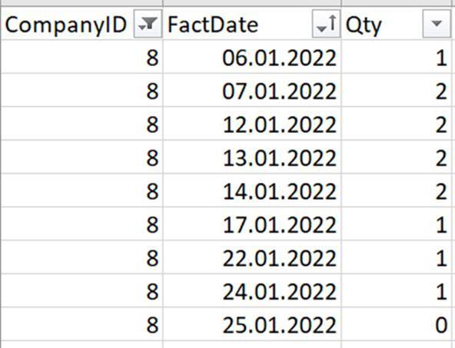

Результат по продавцу №8 должен выглядеть следующим образом:

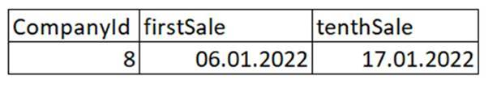

**Задание Python**

***Контекст:***

*Продавцы маркетплейса Y получают бесплатную услугу первые 10 месяцев пользования этой услуги, но они периодически эту услугу могут отключать и подключать заново.*

*Оплата за услугу начинается взиматься только после 10 полных месяцев пользования услугой.*

*Датой началом пользования услуги необходимо считать первое событие подключения услуги.*

***Задача:***

*Рассчитать с какой даты должно начаться взимание платы за услугу по продавцам.*

**Входные данные:**

* Датафрейм в pickle формате (закодирован в версии pandas 1.4.3 ) со следующими столбцами:
* ID продавца;
* Действие продавца (подключение услуги – 1, отключение услуги – 0);
* Дата действия;

**Ожидаемый результат :**

* Блок кода, который трансформирует данные согласно заданию;
* Датафрейм с результатом в pickle формате (закодирован в версии pandas 1.4.3)

***Пример:***

*Компания 1 подключила услугу 01.10.2021 и не отключала её, соответственно плата начнет взиматься с 01.08.2022 года.*

*Компания 2 подключила услугу 01.10.2021, отключила 01.12.2021, заново подключила 01.02.2022 года и не отключала. Оплата должна начать взиматься с 01.10.2022 (2 месяца бесплатного использования в период с 01.10.2021 по 01.12.2021 и 8 месяцев с 01.02.2022 по 01.10.2022)*